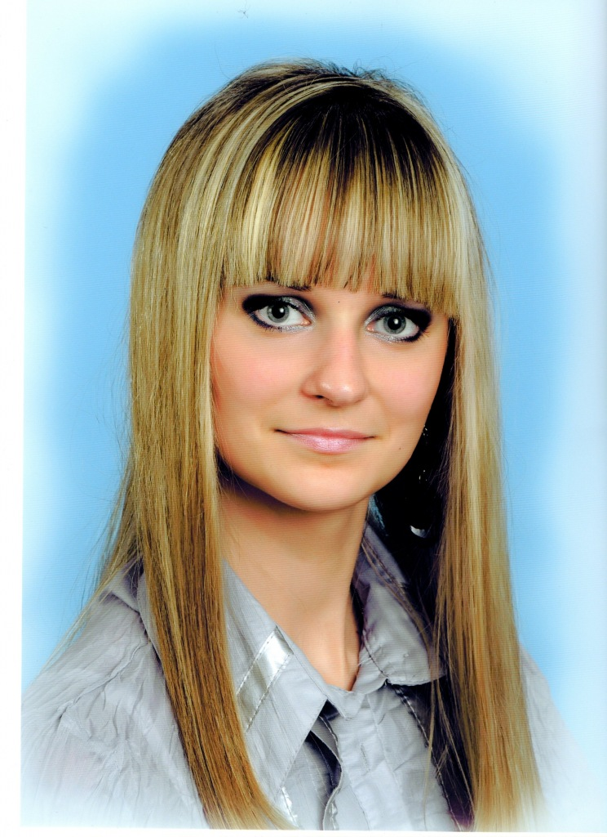

Информационная карта участника краевого конкурса «Учитель года Кубани – 2014»
(основной конкурс)

(поля информационной карты, выделенные курсивом, не обязательны для заполнения)

Погодина
(фамилия)

Дарья Алексеевна
(имя, отчество)

- Общие сведения
Муниципальное образование |  | Усть-Лабинский район
Населенный пункт |  | город Усть-Лабинск
Дата рождения (день, месяц, год) |  | 21.01.1991 г
Место рождения |  | г.Усть-Лабинск
Адрес личного сайта, страницы на сайте образовательного учреждения, блога и т. д., где можно познакомиться с участником и публикуемыми им материалами |  | http://nsportal.ru/zhdanova-darya-alekseevna
Адрес школьного сайта в Интернете |  | http://www.ustlabshool2.narod.ru/
2. Работа
Место работы (наименование образовательного учреждения в соответствии с уставом) |  | Муниципальное автономное общеобразовательное учреждение средняя общеобразовательная школа № 2 муниципального образования Усть-Лабинский район
Занимаемая должность |  | Учитель начальных классов
Преподаваемые предметы
Классное руководство в настоящее  время, в каком классе |  | 3 класс
Общий трудовой педагогический стаж (полных лет на момент заполнения анкеты) |  | 3 года
Квалификационная категория |  | Не имеет
Почетные звания и награды (наименования и даты получения) |  | Не имеет
Преподавательская деятельность по совместительству (место работы и занимаемая должность)
3. Образование
Название и год окончания учреждения профессионального образования |  | Высшее, Адыгейский государственный университет, 2013 год.
Специальность, квалификация по диплому |  | учитель начальных классов с дополнительной подготовкой в области психологии
Дополнительное профессиональное образование за последние три года (наименования образовательных программ, модулей, стажировок и т. п., места и сроки их получения)
Знание иностранных языков (укажите уровень владения) |  | Немецкий язык (со словарём)
Ученая степень
Название диссертационной работы (работ)
Основные публикации (в т.ч. брошюры, книги)
4. Общественная деятельность
Участие в общественных организациях (наименование, направление деятельности и дата вступления)
Участие в деятельности управляющего (школьного) совета
5. Семья
Семейное положение (фамилия, имя, отчество и профессия супруга) |  | Замужем, Погодин Дмитрий Андреевич, учитель информатики
Дети (имена и возраст)
6. Досуг
Хобби |  | Бисероплетение
Спортивные увлечения |  | Катание на роликах
Сценические таланты |  | Танцы
7. Контакты
Мобильный телефон с междугородним кодом |  | 89529820056
Рабочая электронная почта |  | school2@uslab.kubannet.ru
Личная электронная почта |  | www.daryashdan@yandex.ru
8. Профессиональные ценности
Педагогическое кредо участника | Двигаться вперёд и не останавливаться на достигнутом
Почему нравится работать в школе | Мечтала с детства учить детей
Профессиональные и личностные ценности, наиболее близкие участнику | Инициативность, творчество, дисциплинированность.
В чем, по мнению участника, состоит основная миссия победителя конкурса «Учитель года Кубани – 2014» | Распространение педагогического опыта, престиж профессии
9. Приложения
Сведения для проведения открытого урока (класс, предмет, перечень необходимого оборудования) | 3 класс, русский язык компьютер, мультимедиапроектор, интерактивная доска
Подборка цветных фотографий в электронном виде:  1. Портретная – 1 шт.;  2. Жанровая (с учебного занятия,  внеклассного мероприятия, педагогического совещания и т. п.) – 5 шт. | Представляется на компакт-диске в формате JPEG («*.jpg») с разрешением не менее 300 точек на дюйм без уменьшения исходного размера
Интересные сведения об участнике, не раскрытые предыдущими разделами (не более 500 слов)
Не публиковавшиеся ранее авторские статьи и разработки участника, которые хотел бы публиковать в средствах массовой информации | Представляется на компакт-диске в формате DOC («*.doc») в количестве не более пяти

Правильность сведений, представленных в информационной карте,
подтверждаю: ______________ ( Погодина Д.А..)

Погодина Д.А.

(подпись) (фамилия, имя, отчество участника)
«____» __________2014г.

